无线4G & Wi-Fi主控板T-N301K

产品概述

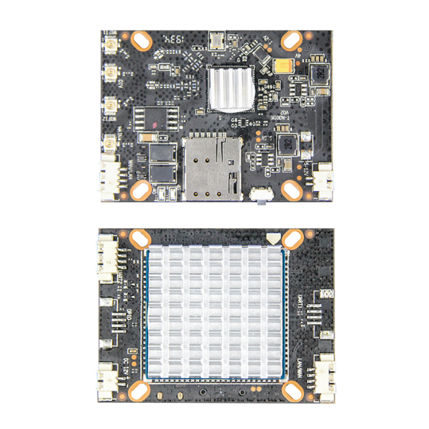
- N301K是一款基于传统网络摄像头开发的标准38板尺寸的4G&WiFi主控板，
- 全网通4G接入，无需宽带和热点，通过4G网络信号传输视频监控的解决方案。
- 4G五模全网（移动4G/2G、联通4G/2G、电信4G），Wi-Fi无线速率高达300Mbps，提供2个网络接口，广泛应用于物联网通信行业，为用户提供无线长距离的数据监控、采集和传输功能。

·· · · · · · · · · · · · · · · · · · · · · · · · · · · · · · · · · · · · · · · · · · · · · · · · · · · · · · · · · · · · · · · · · · · ·

产品硬件特点

- 工业级设计，兼容性强
- 采用工业级电路设计，确保在高低温、干燥、潮湿等恶劣环境下24小时*365天稳定工作；
- 搭载高性能MTK7628KN处理器，以及8MB内存+2MB 闪存，确保流畅稳定带机；
- 全网通有方（品牌）N720 V5 LTE CAT4 4G模组，可独立完成4G网络接入及提供其他物联网设备接入互联网的功能；
- 采用标准38板38*50的尺寸设计，全面兼容传统网络摄像头组装需求，无需任何改动，只需快速连接接口跳线即可完成成品组装；
- 支持宽电压5-12V下工作，并提供一个电源输出接口，可在不破坏原有摄像头的结构条件下（原摄像头可继续原厂保修），轻松将普通品牌摄像头转换成4G摄像头；
- 接口丰富，提供2个10/100Mbps快速以太网接口，1个UART串口方便连接其他设备，扩展应用范围。

- 专为物联网设备开发的系统
- 专为物联网设备开发优化的eCos系统，稳定性更强，可独立完成各种工作；
- 内置系统守护程序+外置硬件狗，监测系统运行，智能恢复系统，确保长期稳定运行；
- 4G网络自检程序，监测4G网络接入情况，智能恢复4G进程，确保无异常脱网；
- 系统自动网络对时，可设置定时重启，确保系统长期运行流畅，确保数据畅通无阻。

- 硬AP架构Wi-Fi更稳定
采用Wi-Fi专属硬件芯片，配备专业的Wi-Fi元器件，无线速率高达300Mbps，无障碍传输距离达50米，从而确保Wi-Fi更流畅、更稳定、不卡顿、不掉线。

- 强大的远程管理功能
内置TR069远程管理功能，支持远程查看设备工作状态，以及远程重启、恢复出厂设置、升级、锁定、删除设备；
支持批量升级设备系统，确保设备在大规模使用时系统时刻处于最新状态，减少问题发生，为用户节省大量后续维护成本；
支持代理商设备管理，可让代理商实时查看及管理设备。

- 设置简单，一机灵活多用
默认4G接入模式，即插即用。支持4G模式、路由模式、AP模式切换，内置快速设置向导，引导客户轻松完成配置。路由模式，支持有线宽带接入；AP模式，轻松将有线网络转换成无线WiFi网络。支持4G及有线两种宽带接入方式，支持移动联通电信4G/3G/2G上网卡，在有线带宽不能到达的地方更具4G上网优势，轻松接入互联网。

- 多种安全策略，时刻保障网络数据安全
支持WPA、WPA2无线安全接入，支持SSID掩藏及无线黑名单有效防止蹭网，时刻保障用户网络数据安全及避免其他设备接入浪费流量。

- 多种状态统计，时刻知晓设备工作状态
内置流量统计，支持流量套餐设置，轻松了解每月流量使用情况；多状态工作指示灯、实时工作日志查看，时刻了解设备工作状态。

- 永不停歇的产品功能更新及性能优化
秉持工匠精神的研发团队一直永不停歇的功能更新，简单、高效地满足各种网络环境需求；精雕细琢的性能优化，确保提供最优质的网络产品，提升用户体验。

产品技术规格
硬件配置
型号 | T-N301K
主 芯 片 | MTK7628KN 300M高性能企业级芯片
主 频 | 580MHz
无线技术 | 802.11b/g/n 300M MIMO技术
闪 存 | 2MB
内 存 | 8MB
设备接口 | WAN/LAN 10/100Mbps 自适应网络接口*2，UART串口*1  Micro SIM卡
天 线 | 4G IPX接口*2，WiFi IPX接口*2 （不含天线）
功 耗 | ＜10W
按 键 | 1个RESET复位按键，长按3秒恢复出厂设置
指 示 灯 | 2组:WIFI、4G
尺寸/重量 | 38*50mm，N/A
工作/存储温度 | -10℃～50℃/-40℃～70℃
工作/存储湿度 | 5%～95%（非凝结）
WiFi特性
射频参数 | 802.11b/g/n:2.4~2.4835GHz
调制模式 | 11b：DSS:CCK@5.5/11Mbps,DQPSK@2Mbps,DBPSK@1Mbps  11g：OFDM:64QAM@48/54Mbps,16QAM@24Mbps,QPSK@12/18Mbps,BPSK@6/9Mbps  11n：MIMO-OFDM:BPSK,QPSK,16QAM,64QAM
传输速率 | 11b: 1/2/5.5/11Mbps  11g: 6/9/12/18/24/36/48/54Mbps  11n: 最高可达300Mbps
接收灵敏度 | 11b: <-84dbm@11Mbps；  11g: <-69dbm@ 54Mbps；  11n: HT20<-67dbm HT40: <-64dbm
发射功率 | 11b: 18dBm@ 1~11Mbps  11g: 16dBm @ 6~54Mbps  11n: 15dBm@ MCS0~7
通信标准 | IEEE 802.3(Ethernet)  IEEE 802.3u(Fast Ethernet)  IEEE 802.11b/g/n(2.4G WLAN)
无线安全 | WPA/WPA2 安全机制 (WPA-PSK 使用 TKIP 或 AES)
4G特性
4G模组 | 有方N720 V5 LTE CAT4 4G模组
网络制式 | LTE FDD/TDD、UMTS 、GSM EDGE/GPRS
LTE-FDD(支持分级接收) | B1/B3/B5/B8
LTE-TDD(支持分级接收) | B38/B39/B40/B41
UMTS | B1，B8
GSM/GPRS/EDGE | 900/1800MHz
无线速率 | GPRS：Max 85.6Kbps(DL) / Max 85.6Kbps(UL)  EDGE：Max 236.8Kbps(DL) / Max 236.8Kbps(UL)  WCDMA：DC-HSPA+，Max 42Mbps(DL)/Max 5.76Mbps(UL)  FDD-LTE：non-CA cat4, Max 150Mbps(DL)/Max 50Mbps(UL)  TDD-LTE：non-CA cat4, Max 150Mbps(DL)/Max 50Mbps(UL)
发射功率 | EGSM900：+33dBm (Power Class 4)  DCS1800：+30dBm (Power Class 1)  EDGE 900MHz：+27dBm (Power Class E2)  EDGE1800MHz：+26dBm (Power Class E2)  UMTS：+23dBm (Power Class 3)  LTE：+23dBm(Power Class 3)
灵 敏 度 | EGSM900: ≤108dBm DCS1800: ≤108dBm  UMTS B1: ≤108dBm UMTS B8:: ≤108dBm  LTE B1 FDD-LTE: ≤-96dBm LTE B3 FDD-LTE: ≤-95dBm  LTE B5 FDD-LTE: ≤-95dBm LTE B8 FDD-LTE: ≤-95dBm  LTE B38 TDD-LTE: ≤-96dBm LTE B39 TDD-LTE: ≤-96dBm  LTE B40 TDD-LTE: ≤-96dBm LTE B41 TDD-LTE: ≤-95dBm
软件特性
工作模式 | 4G接入、路由模式、AP模式
管理方式 | 中文WEB远程管理
状 态 | 系统状态、4G状态、接口状态、用户列表、黑名单
网络配置 | 工作模式切换  LAN口/WAN地址设置  APN设置
WiFi设置 | WiFi基本参数配置
流量助手 | 流量统计/套餐设置/流量控制
系 统 | 管理密码/系统时间/升级/复位/系统日志/网络检测/重启（立即重启/定时重启）
设置向导 | 快速配置向导
指示灯闪烁规则
2.4G | 2.4G的WiFi开启，2.4G指示灯蓝色常亮
4G | 4G网络模式下，并且4G网络正常时，4G灯蓝色常亮；4G模式下4G异常，蓝色指示灯闪烁



